Maquinando con pancas
A primeira das nosas prácticas xirará en torno a unha das máquinas simples máis importantes: a panca. Para iso, seguiremos os pasos do método científico.
a) Observación

Moitas das máquinas que usamos todos os días están fabricadas tendo como base unha panca. Unhas tesoiras, unhas pinzas, unha carretilla... Son máquinas formadas por unha panca.
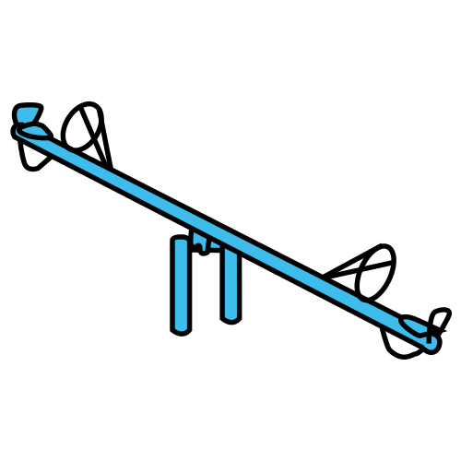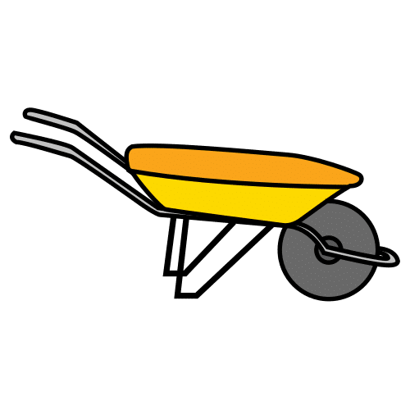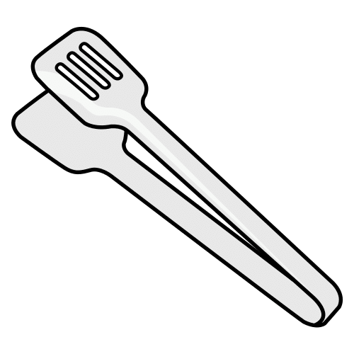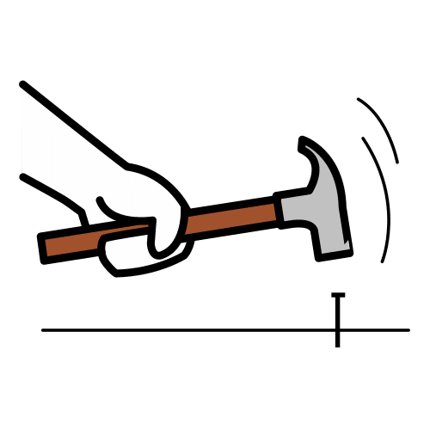
Prestade atención a estas imaxes e identificade que máquina simple observades.
________________________________________________________________________

Observade a vosa aula, o voso patio de recreo, os vosos xoguetes ou aparellos que utilicedes nas vosas casas. Escribe algúns exemplos.
- ____________________________
- ____________________________
- ____________________________
- ____________________________
- ____________________________

Podemos facer una posta en común na clase para ver cantos aparellos formados por pancas descubrimos!
b) Formulación de preguntas

Agora fixádevos nas imaxes anteriores e procurade pensar nas respostas a estas preguntas.

Para que serven estes obxectos?
________________________________________________________________________
________________________________________________________________________

Cres que se non facemos uso das pancas.... Poderiamos cortar, cravar, levantar...? Por que?
________________________________________________________________________
________________________________________________________________________
Que é unha panca?
________________________________________________________________________
________________________________________________________________________

Cantos tipos de pancas hai?
________________________________________________________________________
________________________________________________________________________

Para que nos serven?
________________________________________________________________________
________________________________________________________________________

c) Hipótese
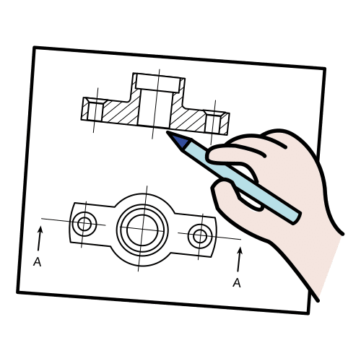
Imos facer un estudo científico usando as pancas. Neste caso construiremos unha catapulta, que é unha máquina que usaban os exércitos na antigüidade que consistía nunha panca que permitía lanzar todo tipo de obxectos como bólas de lume ou pedras enormes, para destruír barcos, murallas, etc.
Recorda que nas pancas podemos apreciar:
- Un punto de apoio.
- Unha resistencia, que é a forza que hai que vencer.
- Unha potencia, que é a forza que hai que realizar para vencer a resistencia,
Nesta práctica imos comprobar a seguinte hipótese: canto máis longo é o brazo da potencia, máis lonxe lanzaremos o obxecto. Entendemos como brazo de potencia a parte da panca pola que facemos a forza.
d) Experimentación
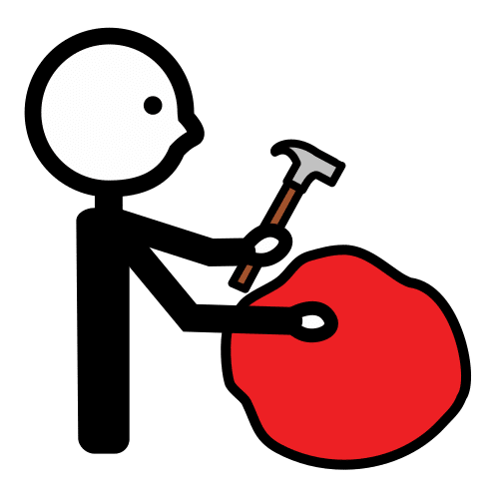

Deberedes construír a vosa propia catapulta seguindo o modelo que se explica no vídeo.

e) Análise de datos
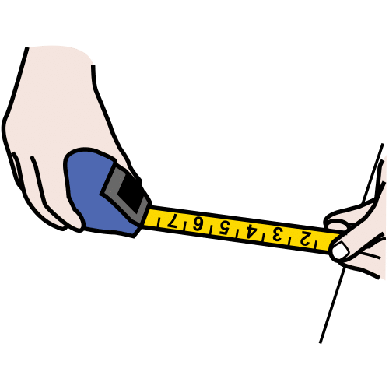
Probade a lanzar o obxecto movendo os depresores para que o brazo da potencia sexa diferente en cada lanzamento.
Usa a cinta métrica para tomar nota das distancias alcanzadas en cada lanzamento.
- 1º intento: _____________________________
- 2º intento: _____________________________
- 3º intento: _____________________________
- 4º intento: _____________________________
Que sucede cando aplicamos a potencia?
_______________________________________________________________________
_______________________________________________________________________
Cando se lanza o obxecto máis lonxe?
_______________________________________________________________________
_______________________________________________________________________
Que tipo de panca é unha catapulta?
________________________________________________________________________

Para rematar, xogamos coas nosas catapultas facendo algunha competición co resto de grupos.

Elaborade un debuxo dunha catapulta indicando onde está o punto de apoio, a potencia e a resistencia.
Os símbolos pictográficos empregados son propiedade do Goberno de Aragón e foron creados por Sergio Palao para ARASAAC (http://www.arasaac.org), que os distribúe baixo Licenza Creative Commons BY-NC-SA


“Maquinando con pancas”, do proxecto cREAgal, publícase coa Licenza Creative Commons Recoñecemento Non-comercial Compartir igual 4.0

